Những bài hát hay nhất về Đội Thiếu Niên Tiền Phong Hồ Chí Minh

Để chào mừng ngày thành lập Đội Thiếu Niên Tiền Phong Hồ Chí Minh 15/5/2023 Cô xin giới thiệu với các bạn học sinh của Trường Tiểu học Giang Biên các ca khúc hay viết về Đội Thiếu Niên Tiền Phong Hồ Chí Minh. Đây là những ca khúc đã được các nhạc sĩ có chuyên môn đánh giá cao và đã gắn bó với biết bao thế hệ thiếu nhi Việt Nam. Các ca khúc ca ngợi Đội Thiếu Niên Tiền Phong Hồ Chí Minh, về những tấm gương thiếu nhi tiêu biểu, về Bác Hồ kính yêu của chúng ta. Cô hy vong các bạn sẽ tìm hiểu và đón nghe các ca khúc đó

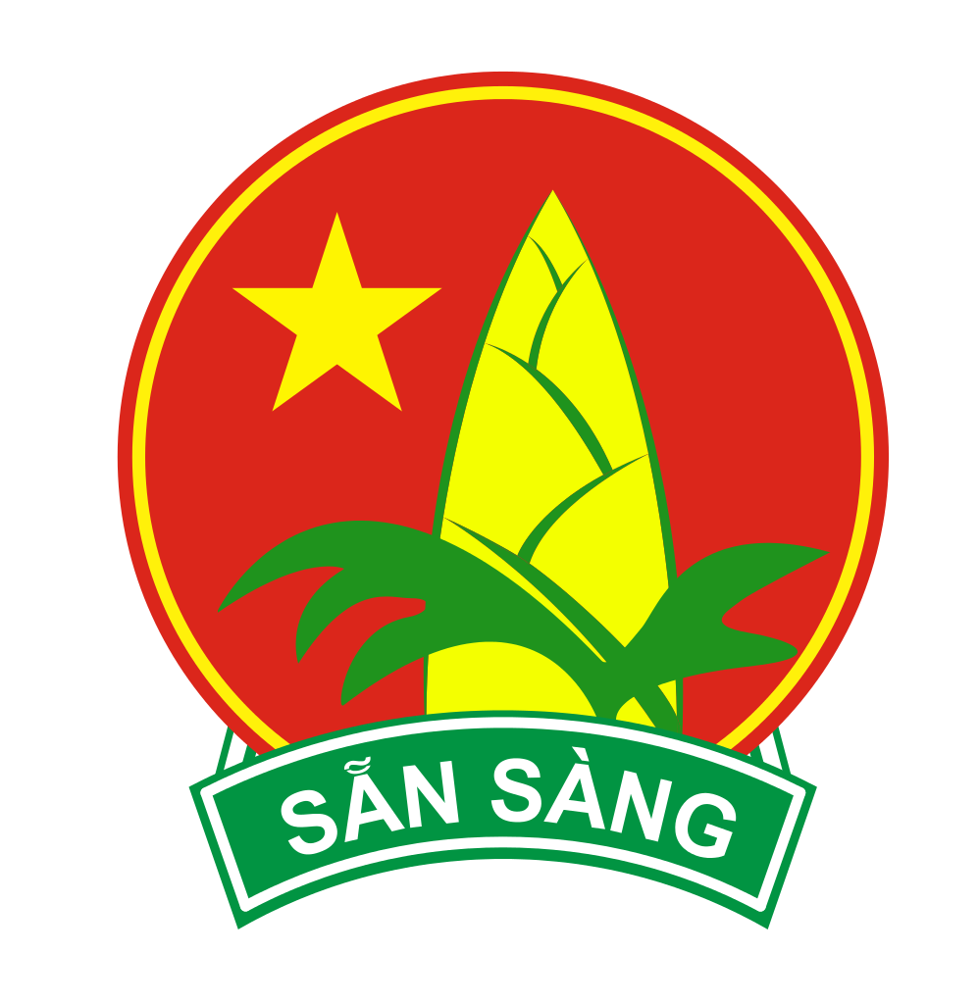
Ngày này cách đây 82 năm đội Thiếu Niên Tiền Phong Hồ Chí Minh được thành lập vào ngày 15/5/1941 tại thôn Nà Mạ, xã Trường Hà, huyện Hà Quảng, tỉnh Cao Bằng.
Hẳn ai cũng đã từng trải qua 1 thời làm đội viên gắn với rất nhiều bài hát đội hay như: Hành Khúc Đội Thiếu Niên Tiền Phong Hồ Chí Minh, cùng nhau ta đi lên, Ai yêu Bác Hồ Chí Minh hơn thiếu niên nhi đồng, Em là mầm non của Đảng...

Danh sách các ca khúc trong album
1. Hành Khúc Đội TNTP Hồ Chí Minh - V.A
2. Cùng Nhau Ta Đi Lên - V.A
3. Khăn Quàng Đỏ - Bé Nguyệt Hằng
4. Bay Cao Tiếng Hát Ước Mơ - V.A
5. Khăn Quàng Thắp Sáng Bình Minh - Xuân Nghi
6. Ai Yêu Bác Hồ Chí Minh Hơn Thiếu Niên Nhi Đồng - Thanh Hà
7. Em Là Mầm Non Của Đảng - V.A
8. Em Là Hoa Hồng Nhỏ - Mộng Thi
9. Đất Nước Mến Thương - V.A
10. Đội Ta Lớn Lên Cùng Đất Nước - V.A
11. Bay Vào Tương Lai - V.A
12. Khăn Quàng Thắm Mãi Vai Em - Trần Anh Thư
13. Kim Đồng - Vân Ngọc
14. Lê Văn Tám - Phương Huyền
15. Tiến Lên Đoàn Viên - V.A
16. Từ Rừng Xanh Cháu Về Thăm Lăng Bác - V.A
17. Bài Ca Người Phụ Trách - Mai Ánh
18. Hành Khúc Đội - V.A
19. Trẻ Em Hôm Nay Thế Giới Ngày Mai - V.A
20. Bài Ca Sum Họp - Mai Ánh, Thanh Hà
21. Đến Chân Trời Khoa Học - V.A
22. Ước Mơ Thần Tiên - V.A
23. Bác Sống Đời Đời - Mai Ánh
24. Đoàn Tàu Mang Tên Đội - Vân Ngọc
25. Em Yêu Đội Nhi Đồng - Vân Ngọc
26. Nhanh Bước Nhanh Nhi Đồng - V.A
27. Mơ Ước Ngày Mai - V.A
28. Đội Em Làm Kế Hoạch Nhỏ - V.A
29. Bé Giải Phóng Quân - Nguyệt Hằng
30. Rạng Ngời Trang Sử Đội Ta - V.A

